Oficio N° 16.030
jsk/mrb
S.105ª /368ª

VALPARAÍSO, 24 de noviembre de 2020

La Cámara de Diputados, en sesión de esta fecha, aprobó en general el proyecto de ley que declara la nulidad de la ley N° 20.657, que modifica en el ámbito de la sustentabilidad de recursos hidrobiológicos, acceso a la actividad pesquera industrial y artesanal y regulaciones para la investigación y fiscalización, la ley General de Pesca y Acuicultura contenida en la ley N° 18.892 y sus modificaciones, correspondiente al boletín N° 10.527-07.

Por haber sido objeto de indicaciones, que se adjuntan, me permito remitir a US. la totalidad de los antecedentes para que la comisión que US. preside emita el segundo informe, de conformidad con lo estatuido en el inciso cuarto del artículo 130 del reglamento de la Corporación.

Hago presente a US. que la Sala aprobó en general esta iniciativa por 81 votos a favor, de un total de 155 diputados en ejercicio.

Lo que tengo a honra comunicar a US., por orden del señor Presidente de la Cámara de Diputados.

Dios guarde a US.

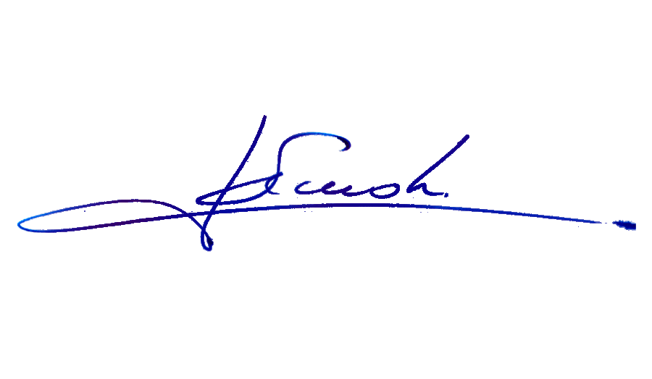

JOHN SMOK KAZAZIAN
Abogado Oficial Mayor de Secretaría

AL SEÑOR PRESIDENTE DE LA COMISIÓN DE CONSTITUCIÓN, LEGISLACIÓN, JUSTICIA Y REGLAMENTO.
INDICACIONES AL PROYECTO DE LEY QUE DECLARA LA NULIDAD DE LA LEY N° 20.657, QUE MODIFICA EN EL ÁMBITO DE LA SUSTENTABILIDAD DE RECURSOS HIDROBIOLÓGICOS, ACCESO A LA ACTIVIDAD PESQUERA INDUSTRIAL Y ARTESANAL Y REGULACIONES PARA LA INVESTIGACIÓN Y FISCALIZACIÓN, LA LEY GENERAL DE PESCA Y ACUICULTURA CONTENIDA EN LA LEY N° 18.892 Y SUS MODIFICACIONES.

Boletín N° 10.527-07

1. Del diputado Gabriel Ascencio Mansilla:

Artículo transitorio nuevo

- Para introducir el siguiente artículo transitorio:

“Artículo transitorio.- Esta ley entrará en vigencia el día que se publique en el Diario Oficial una nueva ley sobre pesca y acuicultura, que reemplace a la ley 18.892, General de Pesca y Acuicultura. En todo caso, este plazo no podrá ser superior a dos años desde la publicación de la presente ley en el Diario Oficial.”.

2. Del diputado Mario Venegas Cárdenas:

Artículo transitorio nuevo

- Para introducir el siguiente artículo transitorio:

“Artículo transitorio.- Esta ley entrará en vigencia el día que se publique en el Diario Oficial una nueva ley sobre pesca y acuicultura, que reemplace a la ley 18.892, General de Pesca y Acuicultura. En todo caso, este plazo no podrá ser superior a dos años desde la publicación de la presente ley en el Diario Oficial.”.

3. De los diputados y las diputadas René Alinco Bustos, Pepe Auth Stewart, Jorge Brito Hasbún, Marcelo Díaz Díaz, Iván Flores García, Cristina Girardi lavín, Marcela Hernando Pérez, Tomás Hirsch Goldschmidt, Fernando Meza Moncada, Daniel Núñez Arancibia, Maite Orsini Pascal, Joanna Pérez Olea, Pablo Prieto Lorca, Luis Rocafull López, Camila Rojas Valderrama, Alejandra Sepúlveda Orbenes, Alexis Sepúlveda Soto, Víctor Torres Jeldes, Camila Vallejo Dowling, Daniel Verdessi Belemmi y Matías Walker Prieto:

Artículo transitorio nuevo

- Para introducir el siguiente artículo transitorio:

“Artículo transitorio.- Esta ley entrará en vigencia el día que se publique en el Diario Oficial una nueva ley sobre pesca y acuicultura, que reemplace a la ley 18.892, General de Pesca y Acuicultura. En todo caso, este plazo no podrá ser superior a dos años desde la publicación de la presente ley en el Diario Oficial.”.

*****

